**18.10 3-А Математика**

**Тема. Ускладнені задачі на знаходження четвертого пропорційного. Побудова геометричних фігур.**

**Мета**: продовжувати вчити таблиці множення числа 8 і ділення на 8, розв’язувати задачі на знаходження четвертого пропорційного, удосконалювати вміння розв’язувати вирази на декілька дій, знаходити розв’язок рівнянь, будувати геометричні фігури; розвивати мислення, пам'ять, увагу; виховувати любов до математики.

**Хід уроку**

**Каліграфічна хвилинка**

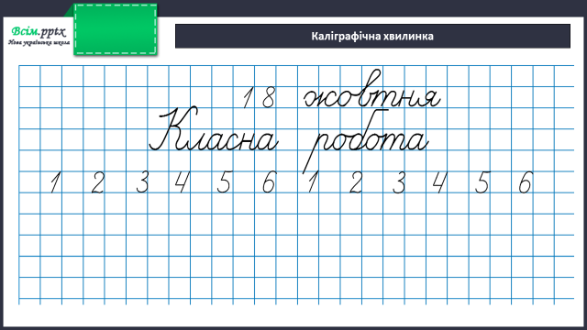

**Математичний диктант** (обчисли та запиши тільки відповіді)

5+18

67-8

64:8

4·7

48:6

5·8

**Робота за підручником (с.51)**

**Рівняння 307 (4, 5, 6 – письмово)**

**Задача 312 (письмово)**

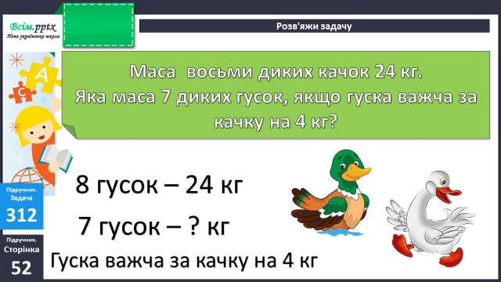

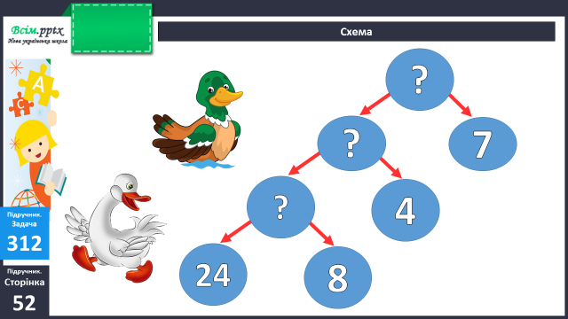

План розв’язання:

1. Яка маса 1 качки?
2. Яка маса 1 гуски?
3. Яка маса 7 диких гусок?

**Завдання 313 (письмово)**

Побудуй чотирикутник і трикутник, щоб їхньою спільною частиною був шестикутник. Познач його буквами.

Перевір себе:

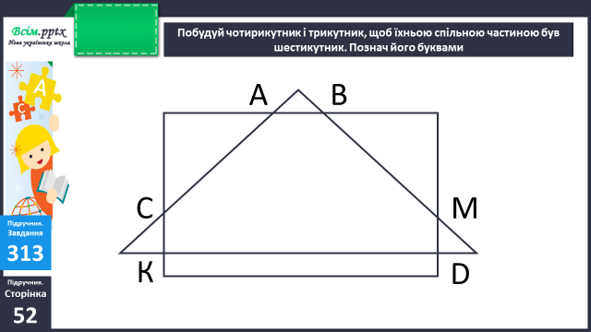

**Домашнє завдання:**

П.с.53 № 316.

Виконану роботу сфотографуй та надішли у вайбер або на Human.